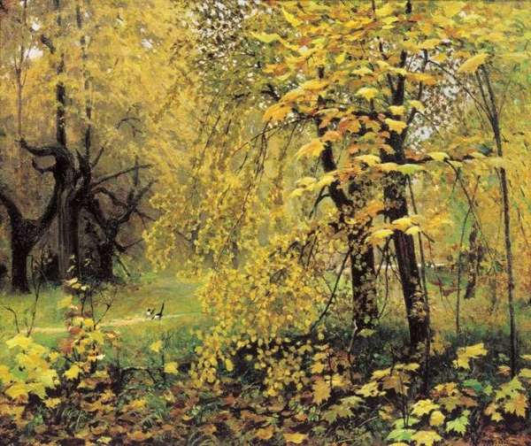

**Конспект занятия в подготовительной группе по развитию речи по теме «Осень»**

Образовательные цели:

* Систематизировать и закреплять знания детей об осени и осенних явлениях природы.
* Формирование представлений о периодах осени и их характерных особенностях.
* Познакомить детей с периодами осени и осенними месяцами.

Развивающие цели:

Совершенствование умения воспринимать предметы и явления окружающей действительности посредством связной речи, логического мышления, артикуляционной, тонкой и общей моторики, координации движений.

Воспитательные цели:

Воспитывать у детей интерес к сезонным изменениям в природе.

Предварительная работа:

* Чтение стихотворений об осени : Ф.И. Тютчева, П.М. Плещеева,

С. Есенина, А. Майкова.

* Наблюдение за изменением окраски листьев деревьев на прогулке.
* Повторение упражнений общей артикуляционной гимнастики.

**Конспект занятия по теме: «Осень»**

Ход занятия:

1. Организационный момент. (Объявление темы занятия. Создание эмоционального фона.)

Педагог читает стихотворение:

Осень

Что такое, что случилось?

Почему-то вся листва

Завертелось, закружилась

И на землю опустилась.

Солнце лучиком блеснуло

И за тучки улеглось.

Потому что белым днем,

Небо брызнуло дождем!

(Т.Павлова)

2. Беседа по вопросам: (Цель: закреплять знания детей о разных периодах осени и осенних месяцах)

- О каком времени года говорится в стихотворении?

- Назовите осенние месяцы. (*сентябрь, октябрь, ноябрь)*

- Сколько осенних месяцев вы назвали? (*Мы назвали три осенних месяца)*

*-* Какой месяц обозначает начало осени? (*Начало осени обозначает сентябрь)*

*-* Как можно назвать осень в сентябре? (*Ранняя осень,)*

- Какой месяц обозначает середину осени? (*Середина осени называется золотой)*

- Как можно назвать осень в ноябре? (*Поздняя осень)*

3. Игра «Подбери слова-действие». ( учить подбирать слова-действия к названиям растений, птиц)

Лист (Что делает?) - желтеет, вянет, опадает, сохнет, шуршит, шелестит.

Птицы (Что делают?) - улетают, перелетают, курлыкают, поют.

Дождь (Что делает?) – моросит, льет, идет, капает.

Ветер (Что делает?) – тучи разгоняет,

4. Игра «Близкие слова». (Цель: закреплять умения детей подбирать синонимы к словам; развивать точность выражения мыслей при составлении предложений)

Осенью дни пасмурные, ….. (*серые, унылые…)*

Осенью часто погода бывает холодной,….. (*ветреной, дождливой…)*

Осенью настроение грустное,….. (*печальное, тоскливое*…)

Осенью дожди частые, ….. (*холодные, проливные*…)

Небо покрывают серые тучи, ….. (*темные, дождливые…*)

В начале осени бывают ясные дни, ….. (*безоблачные, светлые…)*

Поздней осенью на улице холодно, ….. (*пасмурно, ветрено…)*

5. Физкультминутка

|  |  |
| --- | --- |
| К нам на длинной тонкой ножке | *Прыжки на одной ноге по кругу.* |
| Скачет дождик по дорожке. | *Прыжки на другой ноге.* |
| В лужице — смотри, смотри!  — Он пускает пузыри. | *Показывают руками на воображаемые пузыри.* |

6. Педагог выставляет на мольберт картину И.С. Остроухова «Золотая осень».

Беседа по картине.

- Посмотрите на картину русского художника «Золотая осень». Написал ее И. Остроухов.

- Какое время года видите? (*На картине изображена осень*)

- Какие листья на деревьях? (*На деревьях желтые, зеленые, красные листья*)

-Почему картина называется «Золотая Осень» (*Потому, что желтые листья похожи на золотые монетки)*

- Что обозначает слово «листопад»? (*Листопад – это когда падают с деревьев листочки)*

Педагог. Молодцы.

7. Отгадайте загадки

Кто всю ночь по крыше бьет,

Да постукивает,

И бормочет, и поет,

Убаюкивает?

(*Дождь*)

Пусты поля, мокнет земля,

Дождь поливает.

Когда это бывает?

(Осенью)

Солнце светит иногда,

Тучи на небе всегда.

Дождь поливает.

Когда это бывает?

(*Осенью*)

Без рук, без ног,

А окна открывает

(*Ветер*)

Педагог. Молодцы! Все загадки отгадали.

8. Работа в тетради.

Педагог. Откройте тетради на странице 4 .Что вы видите в ее верхней части?

Дети. Букву Е, изображение ежей и енота.

Педагог. Верно. Раскрасьте большую и маленькую буквы. Какой карандаш вам для этого потребуется?

Дети. Красный, потому что Е – гласная буква. (раскрашивают)

Педагог. Теперь подумайте, как правильно раскрасить картинки, и раскрасьте их. (дети выполняют задание).

Педагог. Положите цветные карандаши и возьмите ручки, давайте напишем букву Е. Посмотрите, как я сделаю это на доске. Сначала я напишу сверху вниз одну длинную палочку, потом на верху маленькую палочку, внизу маленькую палочку и по середине маленькую палочку. Напишите четыре больших буквы и четыре маленьких по точкам.

9. Итог занятия.

Педагог предлагает рассказать детям о том, что они сегодня делали, какие игры им понравились. Кто занимался лучше всех, а кому нужно быть активнее и внимательнее.